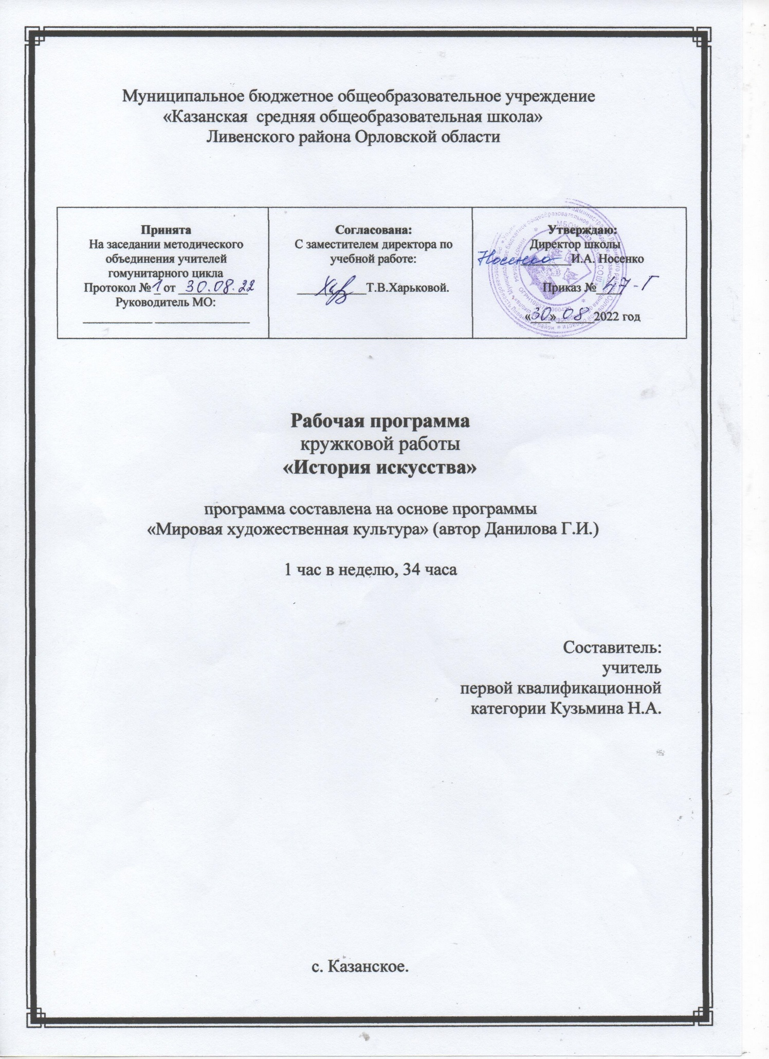

РАБОЧАЯ ПРОГРАММА КРУЖКА
«История искусства»
на 2022-2023 уч. год

Содержание программы кружка
- Художественная культура XVII- XVIII в.в (12 ч)
Стилевое многообразие искусства XVII- XVIII в.в
Стили и художественные направления в искусстве. Разграничение понятий «стиль» и «историческая эпоха» в искусстве. Человек и новая картина мира. Взаимопроникновение и обогащение художественных стилей
Архитектура барокко
Изменение мировосприятия в эпоху барокко. Эстетика барокко. Характерные черты архитектуры барокко. Шедевры итальянского барокко. Творчество Лоренцо Бернини. Оформление площади перед собором Святого Петра в Риме. Архитектурные творения Б.Ф. Растрелли в Санкт-Петербурге и его окрестностях.
Изобразительное искусство барокко
Скульптура и живопись барокко, основная тематика и её художественное воплощение. П.П. Рубенс – «король живописи». Судьба художника, основные этапы его творческой биографии. Характерные особенности живописной манеры.
Классицизм в архитектуре Западной Европы
Эстетика классицизма. Рококо и сентиментализм. Идея величия и могущества империи, нашедшая образное воплощение в архитектурных сооружениях классицизма и ампира. Характерные черты архитектуры классицизма. Создание нового типа грандиозного дворцового ансамбля.
Шедевры классицизма в архитектуре России.
«Строгий, стройный вид» Петербурга. Архитектурный облик Северной Пальмиры и его блистательные зодчие. Архитектурные пригороды Санкт-Петербурга. Творчество К. Росси, Д. Кваренги, О. Монферран, Д. Трезини, А.Д. Захаров, Ф.Ф. Щедрин, А.Н. Воронихин.
«Архитектурный театр» Москвы (В.И. Баженов, М.Ф. Казаков). Классический облик Москвы в творчестве М.Ф. Казакова
Изобразительное искусство классицизма и рококо
От классицизма к академизму в живописи. Пуссен как основоположник классицизма. Характерные черты его живописи. Мифологические, исторические, религиозные и пейзажные темы его произведений
Реалистическая живопись Голландии
Творчество Рембрандта. Великие мастера голландской живописи.
Русский портрет XVIII в.
Искусство портрета . И.И.Никитин, Ф.С.Рокотов, Д.Г.Левицкий, В.Л.Боровиковский. Мастера скульптурного портрета: Б.К. Растрелли, Ф.И. Шубин, М.И. Козловский
Музыкальная культура барокко
Высший расцвет свободной полифонии в творчестве И.С. Баха. Многогранность и разнообразие творческого наследия композитора.
Композиторы Венской классической школы
Музыка Венской классической школы – высшее выражение эстетики классицизма.. Музыкальный мир В.А. Моцарта. Судьба композитора и основные этапы его творческой биографии. Л. Ван Бетховен: путь от классицизма к романтизму, его смелые эксперименты и творческие поиски. Разнообразие музыкального наследия композитора.
Театральное искусство XVII – XVIII вв.
Золотой век французского театра классицизма . Западноевропейский театр барокко, его особенности, цели и задачи. Русский драматический театр и его творцы (А.П.Сумароков, Ф.Г.Волков, Д.И.Фонвизин, театр крепостных актеров

- Художественная культура XIX века (9ч)
Романтизм
Романтизм как художественный стиль эпохи конца ХVIII – начала ХIХ в.»Путь к свободе через красоту» (эстетика романтизма)
Герой романтической эпохи в творчестве Ф. Гойи, О.А. Кипренского и К.П. Брюллова. Пейзажная живопись. История глазами романтиков
Изобразительное искусство романтизма
Романтизм в живописи: Э.Делакруа, Т.Жерико, Ф.Гойя, К.-Д.Фридрих, У.Тёрнер. Романтизм в русском изобразительном искусстве (О.А.Кипренский, К.П.Брюллов, И.К.Айвазовский).
Реализм – художественный стиль эпохи
Эстетика реализма и натурализм. Художественные принципы реализма.
Изобразительное искусство реализма
Основные жанры западноевропейской реалистической живописи (Г.Курбе, К.Коро, О.Домье). Русские художники-передвижники. Творчество И.Е.Репина, В.И.Сурикова
«Живописцы счастья» (художники импрессионизма)
Импрессионизм и постимпрессионизм и их выразительные средства. Пейзажи впечатления (К.Моне, К.Писсаро), портретный и бытовой жанр (Э.Мане, О.Ренуар, Э.Дега, П.Гоген), натюрморт (П.Сезанн, В.Ван-Гог). Русские последователи импрессионистов (К.А.Коровин, В.А.Серов, И.Э.Грабарь).
Многообразие стилей зарубежной музыки
Многообразие стилей в музыкальном искусстве. Западноевропейская музыка романтизма. Романтический идеал и его отображение в музыке Р. Вагнера и Ф. Шуберта, Ф. Шопена, Г. Берлиоза.Музыка импрессионизма.

Русская музыкальная культура
Зарождение русской классической музыкальной школы М.И. Глинка как основоположник русской музыкальной классики. Композиторы «Могучей кучки»: М.А. Балакирёв, А.П. Бородин, М.П. Мусоргский, Н.А. Римский-Корсаков. Многообразие творческого наследия П.И. Чайковского.

Пути развития западноевропейского театра
«Прорыв духа и страсти» в театре романтизма. «Торжество правды и истины» в реалистическом театре. Э. Золя как теоретик западноевропейского театра реализма.
Русский драматический театр
Русский театр романтизма и его знаменитые актёры (П.С. Мочалов, В.А. Каратыгин). Русский реалистический театр и его драматурги. М.С. Щепкин – выдающийся актёр и реформатор русской театральной сцены. «Русский национальный театр» А.Н. Островского. Особенности театра А.Н. Чехова. Рождение МХТ.
- Художественная культура XX века (13ч)
Искусство символизма
Художественные принципы символизма. Символ и аллегория в искусстве. Поэзия символизма и ее влияние на различные виды художественного творчества. Мастера живописи (М.А.Врубель, В.Э.Борисов-Мусатов, художники «Мира искусства», А.Бёклин, Г.Моро, М.Чюрлёнис и др.).
Триумф модернизма
Художественные принципы модерна и идея синтеза искусств. Модерн в архитектуре и изобразительном искусстве. Национальное своеобразие русского модерна (Ф.О.Шехтель и др.).
Архитектура: от модерна до конструктивизма
Идеи и принципы архитектуры начала XX в.Модерн как основа для формирования и развития архитектуры конструктивизма.
Стили и направления зарубежного изобразительного искусства
Разнообразие художественных направлений и стилей изобразительного искусства. Фовизм А.Матисса. Кубизм П. Пикассо. Сюрреализм С.Дали.

Мастера русского авангарда
Абстракционизм В. Кандинского. Супрематизм К. Малевича. «Аналитическое искусство» П. Филонова.
Зарубежная музыка XX в.
Музыкальный мир ХХ в., разнородность его стилей и направлений. Мастера музыкальной классики. Искусство джаза и его истоки. Рок- и поп-музыка.
Русская музыка XX столетия
Традиции символизма и романизм в творчестве А.Н. Скрябина. Музыкальный мир С.С. Прокофьева. Творческие искания Д.Д. Шостаковича.
Зарубежный театр XX в.
Основные пути развития зарубежного театра. Эпический театр Б. Брехта Творческие эксперименты П. Брука. Зарубежный театр последних лет.
Русский театр XX в.
К.С. Станиславский и В.И. Немирович-Данченко как основоположники русского театрального искусства.
Становление и расцвет зарубежного кинематографа
Рождение и первые шаги кинематографа. Великий немой. Ч.С. Чаплин – выдающийся комик мирового экрана и его лучшие роли. Рождение звукового кино.
Шедевры отечественного кино
Национальный кинематограф. Киноавангард ХХ в. Рождение национального кинематографа. Шедевры отечественного кино, его режиссёры и исполнители.

Обобщение по курсу
Выполнение творческих проектов (рефератов, презентаций, отзывов) по курсу.

Требования к уровню подготовки

Требования к уровню подготовки обучающихся соответствуют требованиям, сформулированным в федеральном государственном стандарте общего образования и примерной (типовой) учебной программе (Закон РФ «Об образовании» ст. 12, 13, 15, 32):
- умение самостоятельно и мотивированно организовывать свою познавательную деятельность;
- устанавливать несложные реальные связи и зависимости;
- оценивать, сопоставлять и классифицировать феномены культуры и искусства;
- осуществлять поиск и критический отбор нужной информации в источниках различного типа (в том числе и созданных в иной знаковой системе “языки” разных видов искусств);
- использовать мультимедийные ресурсы и компьютерные технологии для оформления творческих работ;
- владеть основными формами публичных выступлений;
- понимать ценность художественного образования как средства развития культуры личности;
- определять собственное отношение к произведениям классики и современного искусства;
- осознавать свою культурную и национальную принадлежность.

В результате изучения курса:

знать / понимать:
- основные виды и жанры искусства;
- изученные направления и стили мировой художественной культуры;
- шедевры мировой художественной культуры;
- особенности языка различных видов искусства.
уметь:
- узнавать изученные произведения и соотносить их с определенной эпохой, стилем, направлением.
- устанавливать стилевые и сюжетные связи между произведениями разных видов искусства;
- пользоваться различными источниками информации о мировой художественной культуре;
- выполнять учебные и творческие задания (доклады, сообщения);
использовать приобретенные знания в практической деятельности и повседневной жизни для:
- выбора путей своего культурного развития;
- организации личного и коллективного досуга;
- выражения собственного суждения о произведениях классики и современного искусства;
- попыток самостоятельного художественного творчества.

